16、拼音的转换开销其实很大，而且在xml解析时做过滤时间成本也更加增大，想办法优化检索速率。

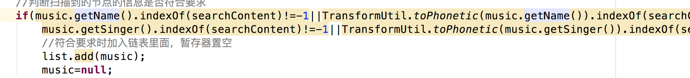

17、数组遍历注意判空

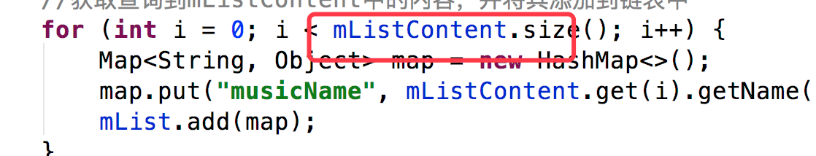

18、textview的创建不要用代码，用反射布局，有利于调整

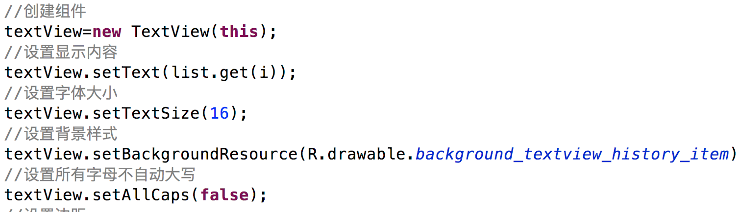

19、点击历史记录跳转和点击搜索按钮跳转代码冗余

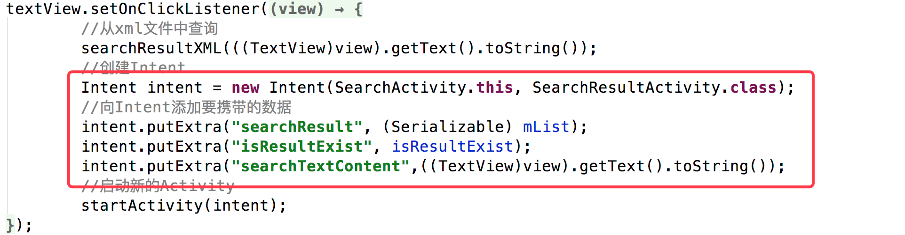

20、搜索动作在搜索结果页完成，搜索页只进行搜索内容的获取

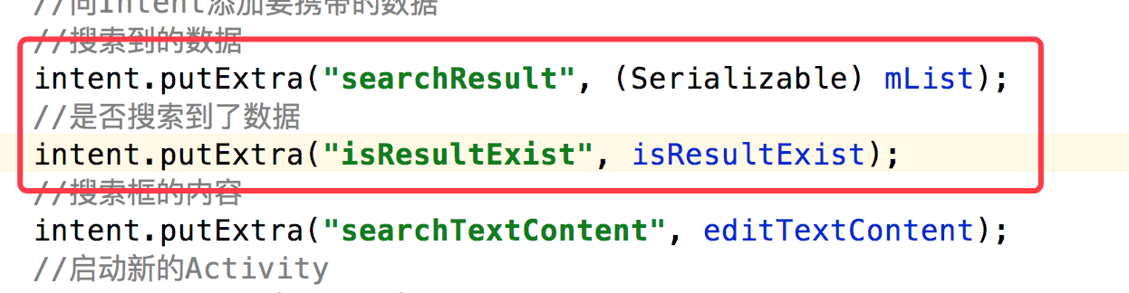

21、搜索结果改用自定义适配器并优化数据结构



22、最新的搜索内容在历史搜索记录中没有刷新，要下次进入裁刷新